**GMS_Monitoring 매뉴얼**

Version 1.0

GMS_System

**개정이력**

변경내역

|  |  |  |  |  |  |
| --- | --- | --- | --- | --- | --- |
| 버 전 | 변경일 | 변경사유 | 변경 내용 | 작성자 | 승인 |
| V1.0 | 2016.04.30 | 신규 | 신규 작성 | 이홍규 |  |
|  |  |  |  |  |  |
|  |  |  |  |  |  |

**목 차**

1 시스템 3

1.1 시스템사양 3

1.2 운영사양 3

2 프로그램 설치 3

2.1 GMS_Monitoring 프로그램설치 3

2.2 GMS_Monitoring 프로그램 구동 4

3 모니터링 5

3.1 모니터링 전체 화면 5

3.2 출입문 이상상태 통계 6

3.3 카드등록 7

3.4 분기국사별 이상발생내역 조회 8

3.5 분기국사별 출입내역 조회 8

3.6 분기국사 IP변경 9

3.7 분기국사 검색 9

3.8 컨트롤러 장애 처리 10

# 1 시스템

## 1.1 시스템사양

- OS : Windows 계열

- HW : CPU - Intel Celeron E3500 이상

메모리 - 2G 이상

## 1.2 운영사양

- 출입인원 : 출입문 당 10,000명

- 출입이벤트 보관일 : 360일

# 2 프로그램 설치

## 2.1 GMS_Monitoring 프로그램설치

**02** Next 버튼을 클릭 합니다.

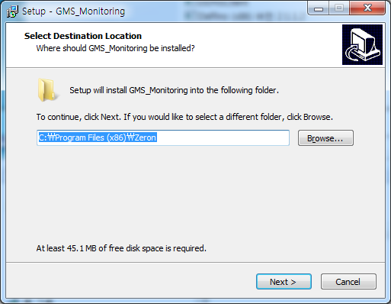

**01** GMS_Monitoring_Setup.exe를 실행 합니다.

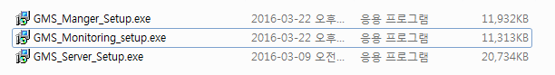

**03** Next 버튼을 클릭 합니다.

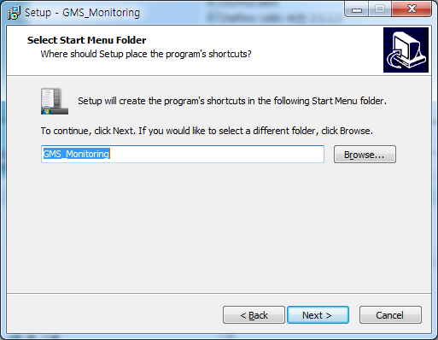

**04** Create desktop shortcut 체크 합니다.

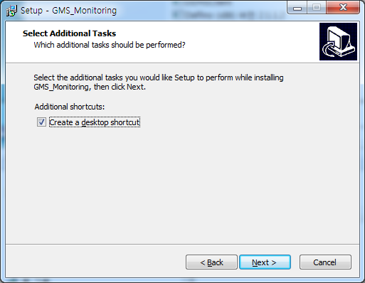

**05** Next 버튼을 클릭 합니다.



**06** Install 버튼을 클릭 합니다.

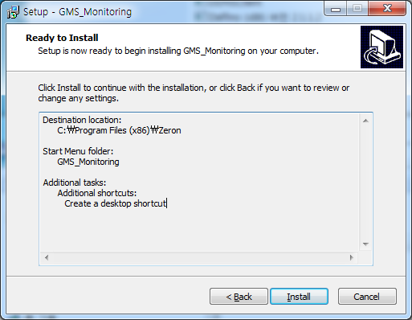

**05** Next 버튼을 클릭 합니다.

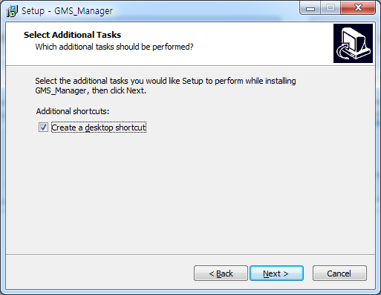

**08** DB환경 설정 후 적용 버튼을 클릭합니다.

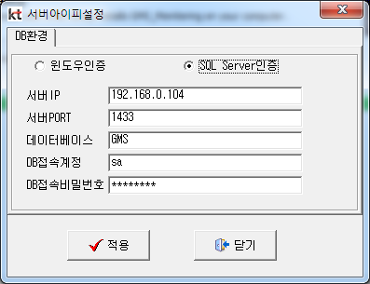

**07** 설치중입니다.

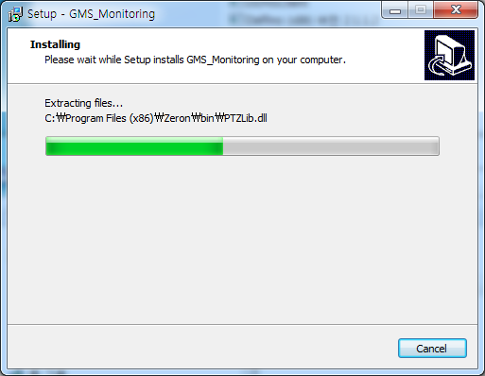

## 2.2 GMS_Monitoring 프로그램 구동

**01** 바탕화면의 GMS_Monitoring 를 더블클릭합니다.

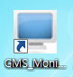

**02** 로그인 아이디와 비밀번호를 입력 합니다.

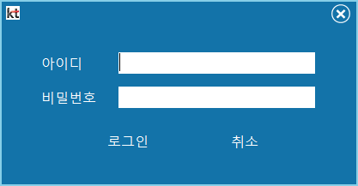

**03** 다음과 같이 모니터링 화면이 조회 됩니다.

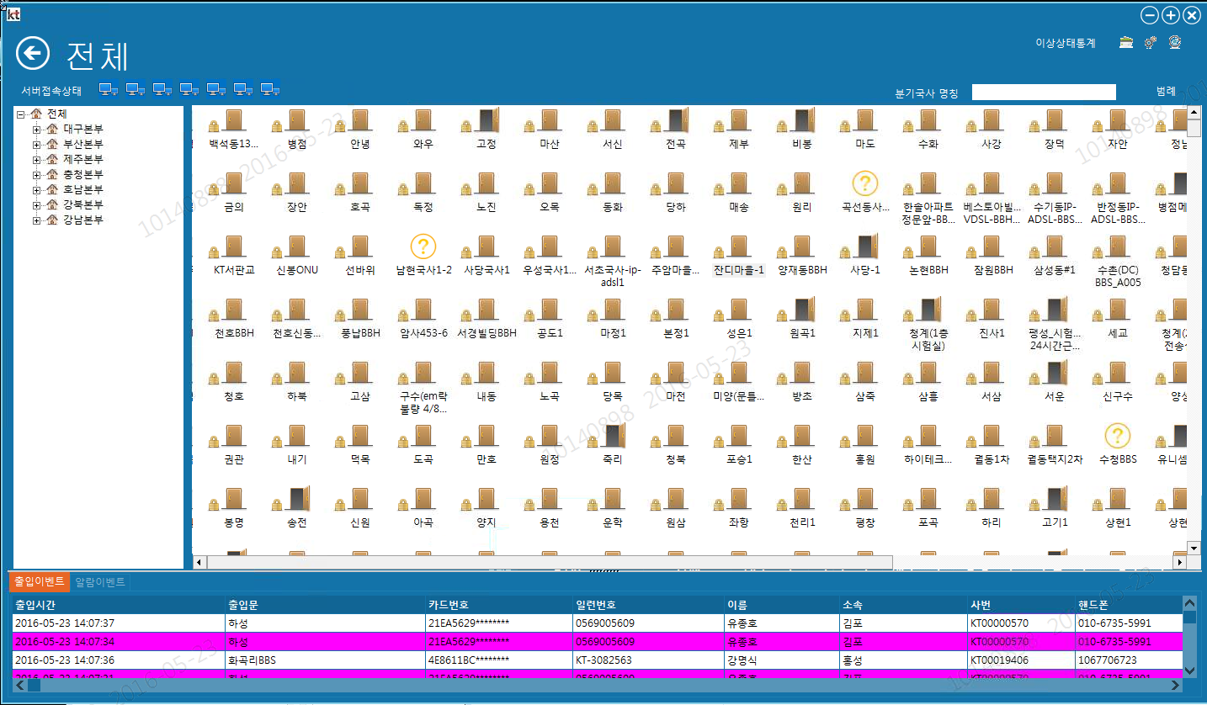

# 3 모니터링

* 해당 분기국사의 출입문 열림/통신이상 등의 상태를 모니터링 합니다.

## 3.1 모니터링 전체 화면

**01** 다음과 같이 모니터링 화면이 조회 됩니다.



현재 출입문 상태 통계

현재 출입이벤트

현재 출입문 상태

**02** 출입문 상태

: 통신 단선

: 운영모드 출입문 닫힘(정상) : 운영모드 출입문 열림 : 운영모드 장시간 열림

: 개방모드 출입문 열림











**03** 출입이벤트 실시간조회

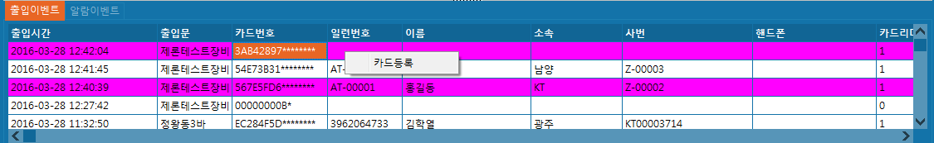 - 하단의 출입 이벤트에 출입시간 및 출입자 현황이 실시간으로 조회 됨

**07** 알람이벤트 실시간조회

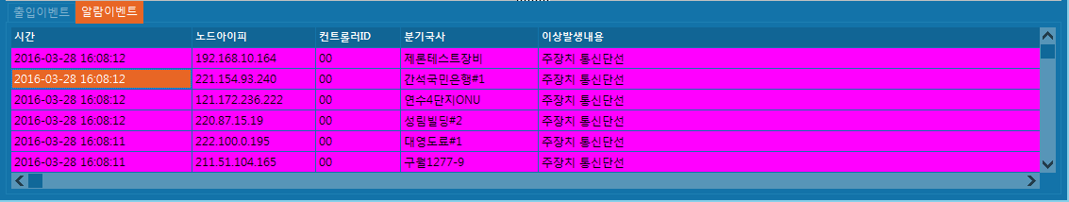

- 하단의 알람 이벤트에서 통신이상,장시간출입문 열림등의 이상 발생 신호가 실시간으로 조회 됨

## 3.2 출입문 이상상태 통계

**01** 이상상태통계 클릭



이상상태통계 클릭

**02** 이상상태통계 화면 조회

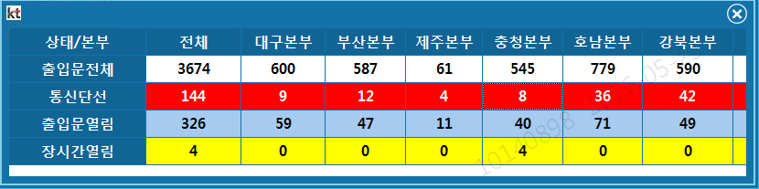

출입문 전체 : 현재 모니터링중인 무인국사 총 갯수

통신단선 : 무인국사 중 통신단선 갯수

출입문열림 : 무인국사 중 현재 출입문이 열려 있는 무인국사

장시간열림 : 무인국사 중 설정 되어 있는 시간동안 열려 있는 무인국사

**03** 통신단선 무인국사 리스트 조회



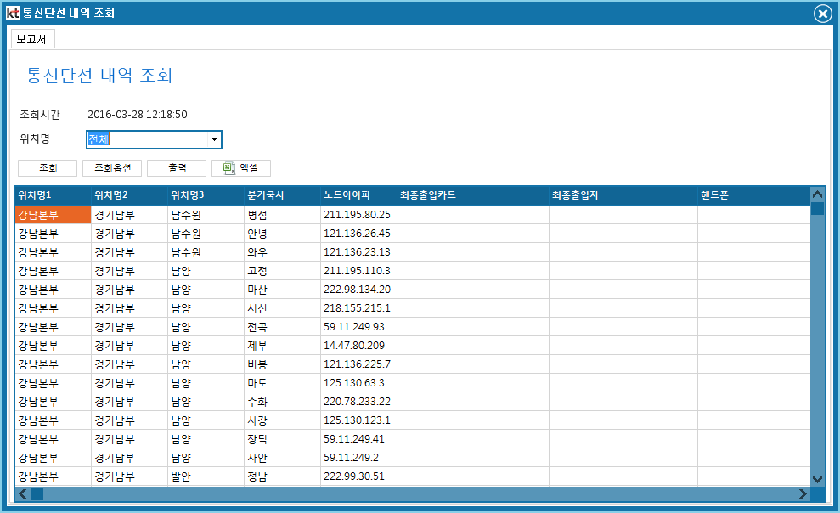

해당 통신단선 더블클릭

**04** 출입문열림 무인국사 리스트 조회



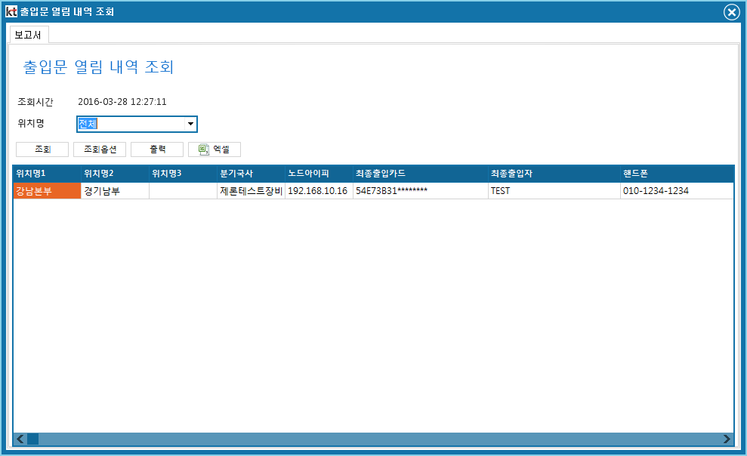

해당 출입문열림 더블클릭

**05** 장시간 열림 무인국사 리스트 조회





해당 장시간열림 더블클릭

## 3.3 카드등록

* 사원증과 같이 무인국사 전용 카드가 아닌 일반 RF카드로 분기국사 출입 허용시 사용합니다.

**05** 출입문 권한 관리.

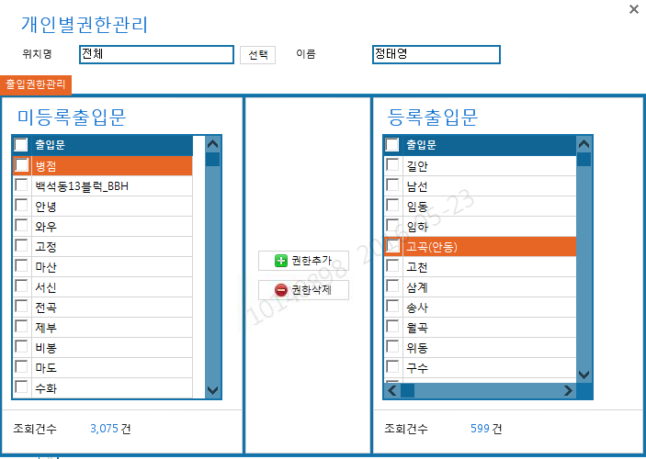

**02** 사원관리-> 사원추가 화면에서 정보 입력.

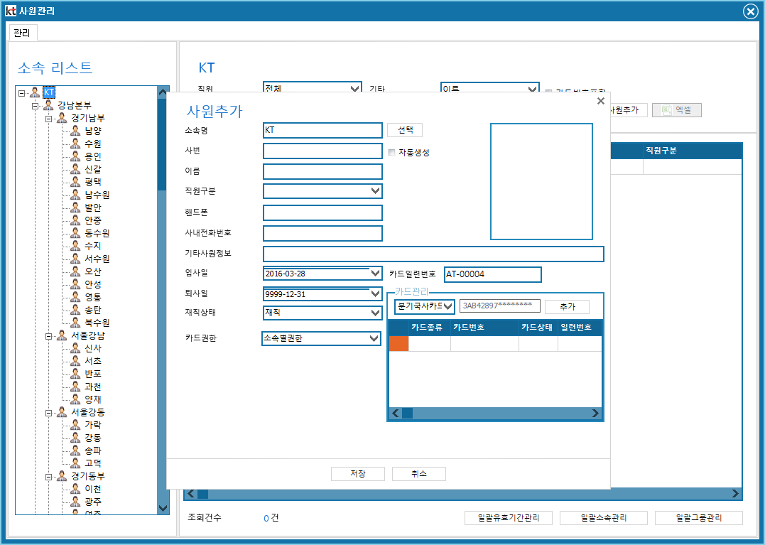

**01** 출입이벤트의 카드 정보에 오른쪽 마우스 클릭.

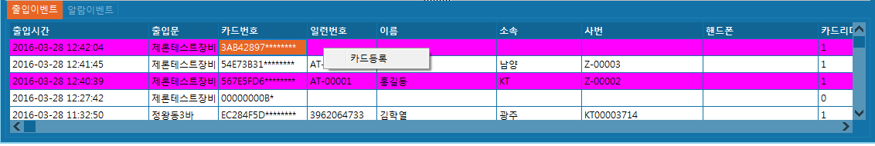

**03** 저장 버튼으로 카드 저장.

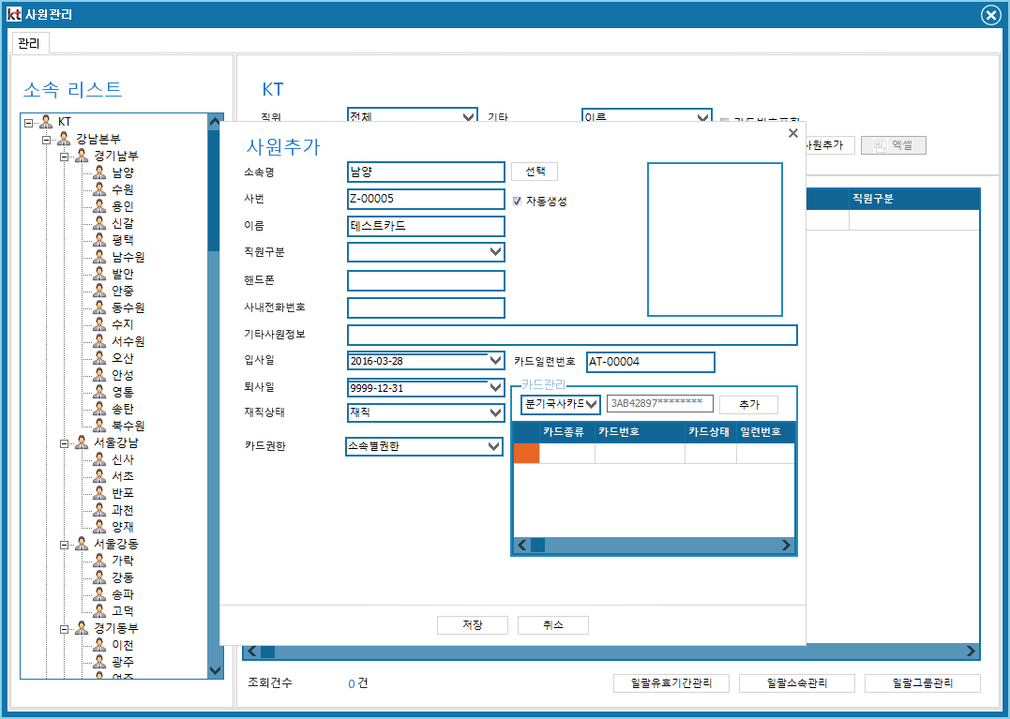

사원정보 입력.

오른쪽 마우스 클릭 하여 카드등록 매뉴를 클릭 합니다.

**04** 개인별권한관리 클릭.

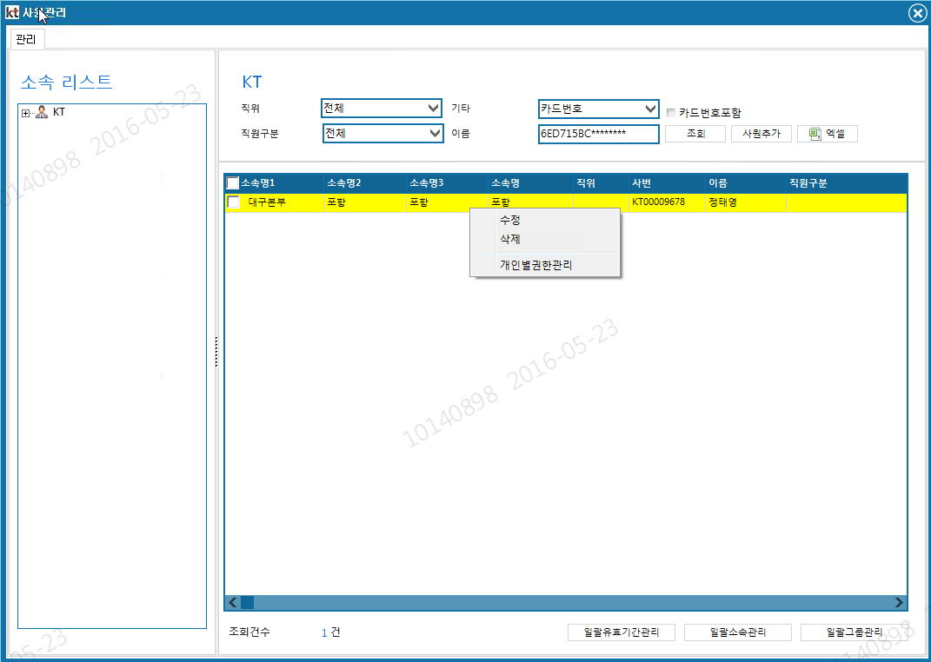

저장 버튼 클릭.

## 3.4 카드권한등록

* 권한 없는 사원의 경우 권한 관리 작업을 수행 합니다.

**02** 권한관리 화면에서 권한변경.

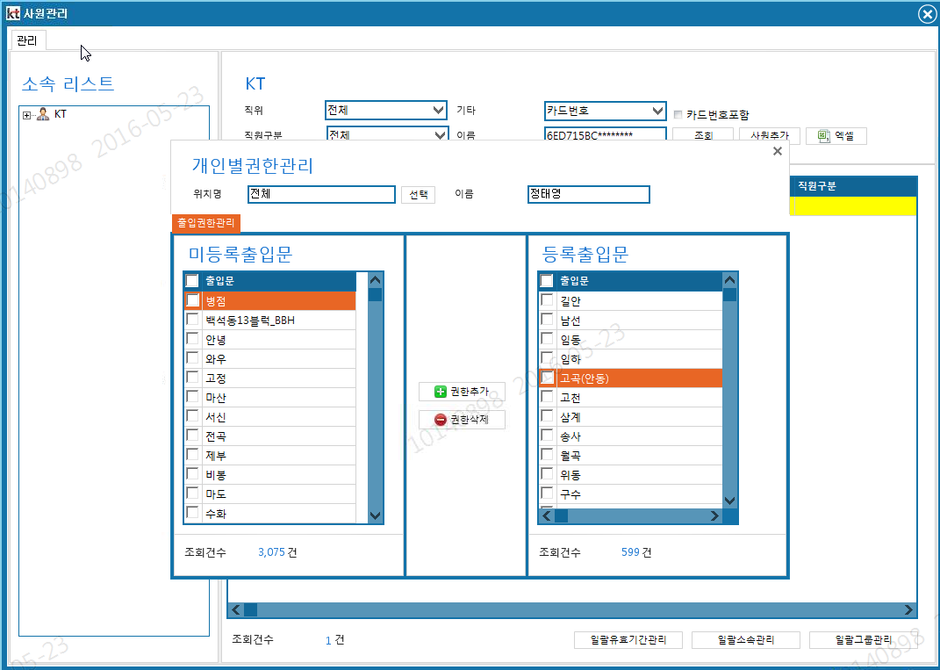

**01** 출입이벤트의 카드 정보에 오른쪽 마우스 클릭.

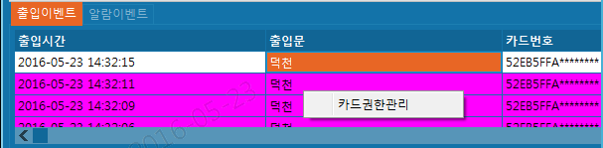

권한관리.

오른쪽 마우스 클릭 하여 카드등록 매뉴를 클릭 합니다.

## 3.5 분기국사별 이상발생내역 조회

**01** 해당 분기국사 선택 후 오른쪽 마우스 클릭.

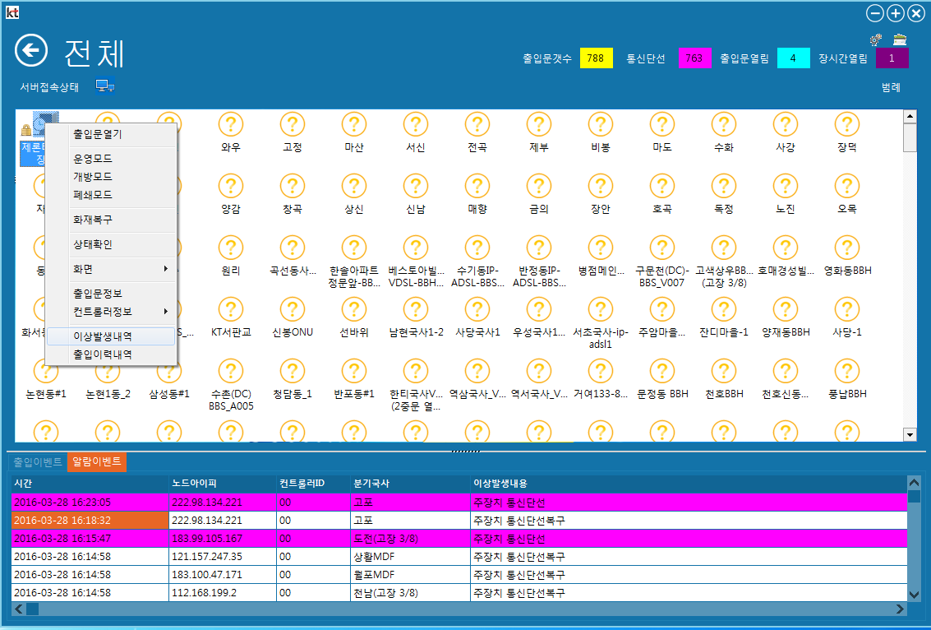

**02** 이상발생내역 메뉴 클릭.



이상발생내역 클릭.

선택 후 마우스 우클릭.

**03** 기간 선택 후 조회 버튼으로 이상발생 내역 조회.

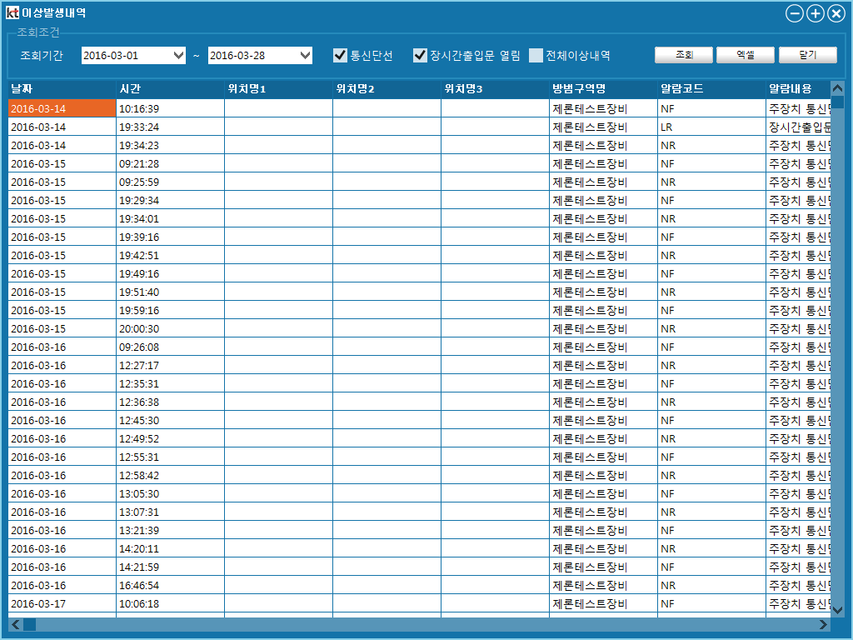

조회버튼 클릭.

## 3.6 분기국사별 출입내역 조회

**02** 출입이력내역 메뉴 클릭.



**01** 해당 분기국사 선택 후 오른쪽 마우스 클릭.



선택 후 마우스 우클릭.

출입이력내역 클릭.

**03** 기간 선택 후 조회 버튼으로 출입이력 조회.

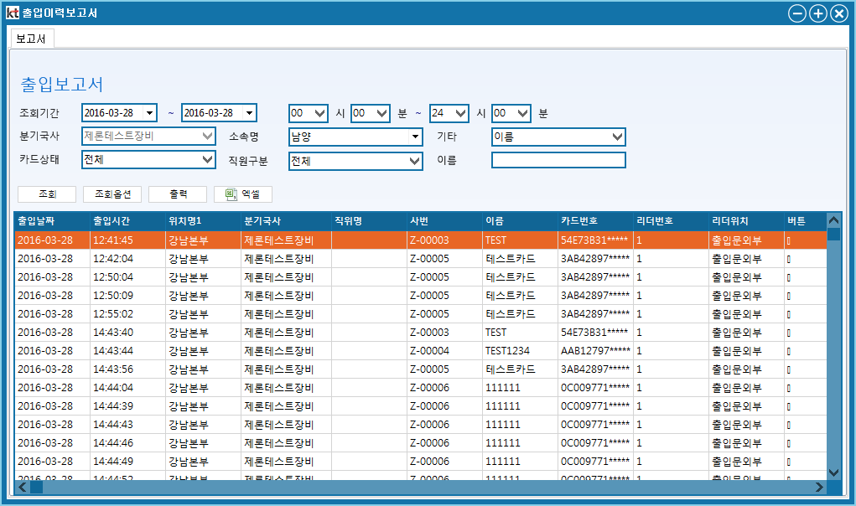

조회버튼 클릭.

## 3.7 분기국사 IP변경

**02** 메뉴 -> 컨트롤러정보 -> 아이피변경 클릭.

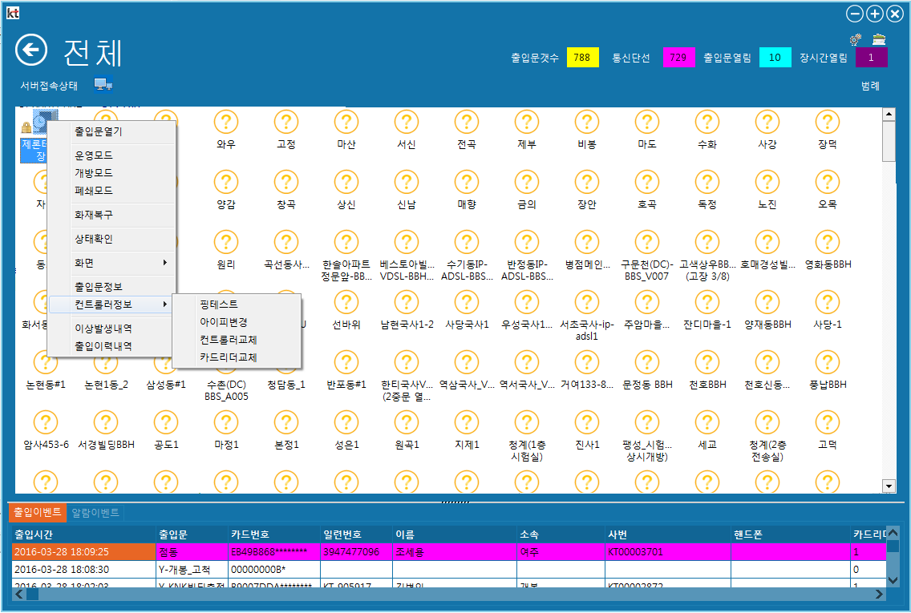

**01** 해당 분기국사 선택 후 오른쪽 마우스 클릭.



아이피변경 클릭.

선택 후 마우스 우클릭.

**03** 아이피변경 화면에서 아이피 변경 후 적용.

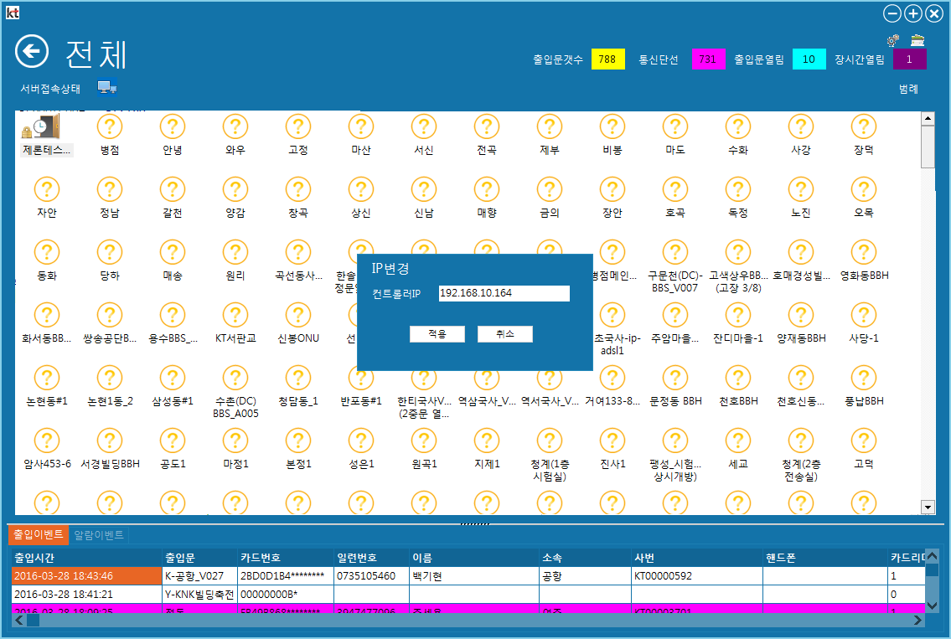

IP 변경.

## 3.8 분기국사 검색

**03** 해당 국사 더블클릭 하면 해당 국사 위치 선택 됨

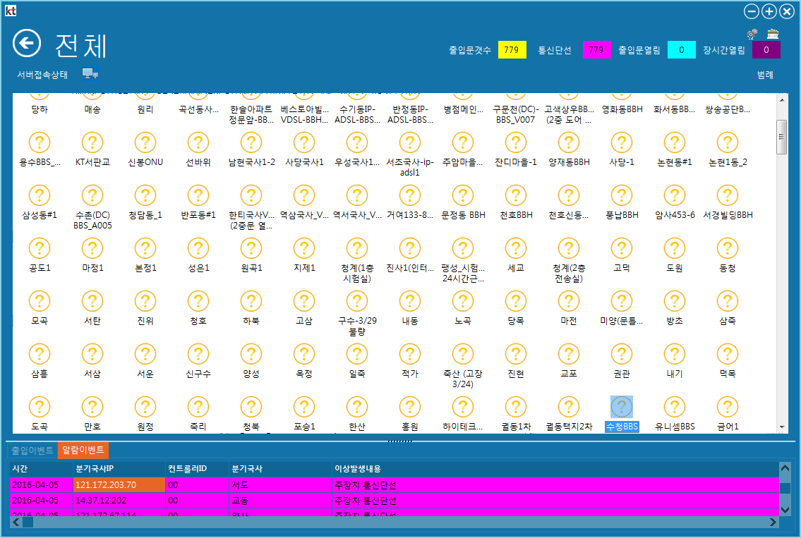

**02** 분기국사 명칭에 찾고자 하는 국사 입력.

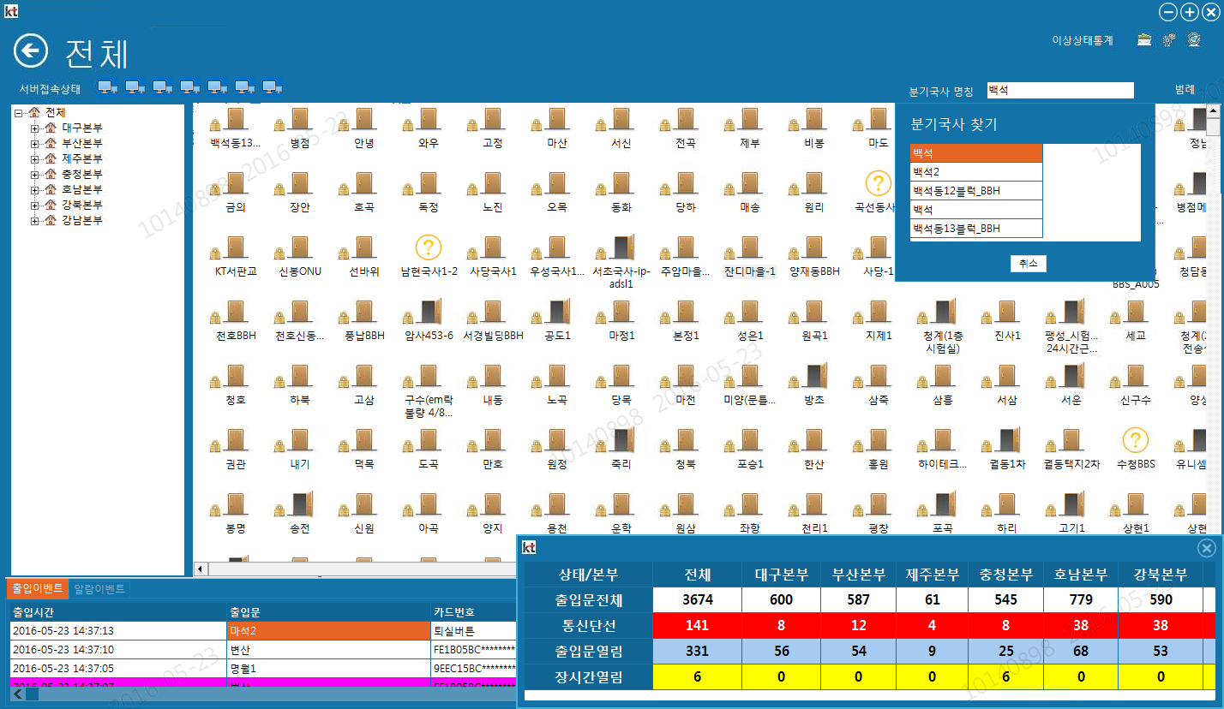

**01** 분기국사명칭 입력



명칭 입력 시 해당 명칭을 포함한 국사 조회됨

찾기 화면.

해당 국사 선택.

## 3.8 컨트롤러 장애 처리

1) 네트웍 단선 확인 – Ping 테스트

**04** 조치사항

1. 핑이 정상으로 나갈 때 – 서버 프로그램 재기동 또는 장비 IP 중복 체크(해당장비 전원 OFF 후 핑 테스트)

2. 핑이 나가지 않는 경우 – 컨트롤러 IP 확인 또는 노트북에 컨트롤러 IP 설정 후 인터넷 접속 유무 체크(노트북에서 인터넷 접속이 안되는 경우 IP 대역대가 잘못 된 경우로 IP를 재할당 받아야 함)

**02** 메뉴 -> 컨트롤러정보 -> 핑테스트 클릭.



**01** 해당 분기국사 선택 후 오른쪽 마우스 클릭.



**03** 핑이 정상적으로 나가는지 확인

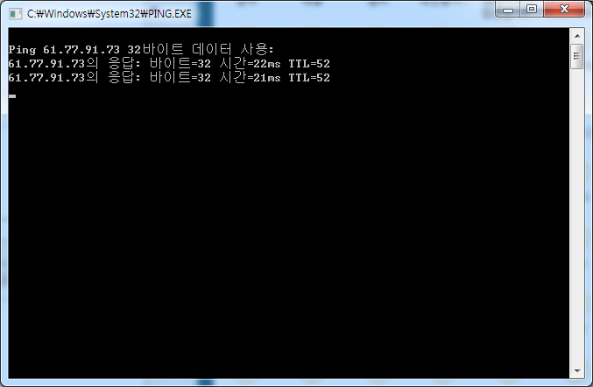

핑테스트 클릭.

선택 후 마우스 우클릭.

2) 컨트롤러 교체 후 작업

**02** 메뉴 -> 컨트롤러정보 -> 핑테스트 클릭.



**01** 해당 분기국사 선택 후 오른쪽 마우스 클릭.



**03** 수행 작업

컨트롤러 교체 클릭시 다음의 작업을 수행 합니다.

- 해당 컨트롤러의 출입권한 재전송

- 해당 컨트롤러듸 비밀번호 재전송

컨트롤러교체 클릭.

선택 후 마우스 우클릭.

3) 카드리더 교체 후 작업

**02** 메뉴 -> 컨트롤러정보 -> 카드리더교체 클릭.



**01** 해당 분기국사 선택 후 오른쪽 마우스 클릭.



**03** 수행 작업

카드리더 교체 클릭시 다음의 작업을 수행 합니다.

- 해당 카드리더의 전화번호 재전송

카드리더교체 클릭.

선택 후 마우스 우클릭.